TRENDLETTER I Frühling 2021
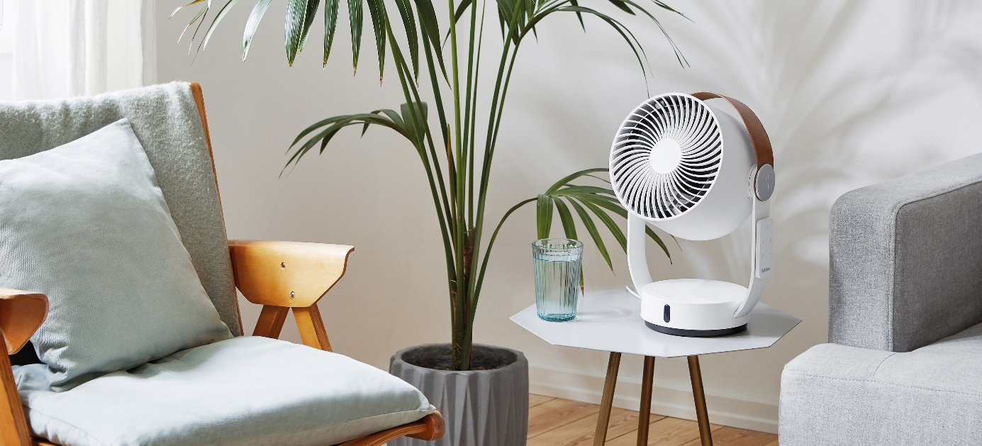

Innovativer Rundum-Erfrischer im angesagten Spotlight-Look
Stadler Form präsentiert 3D-Ventilator Leo mit 8-Meter-Windstrahl
Wird es in den Innenräumen aufgrund steigender Temperaturen wärmer, so sehnt man sich schon bald nach einem kühlen Lüftchen. Stadler Form ist eine Marke für intelligente Luftlösungen und hat am 15. April ein neues Produkt lanciert: Der Ventilator Leo kommt im modernen Spotlight-Look daher und sorgt dank der innovativen 3D-Oszillation für eine Rundumerfrischung.

Neues 3D-Lufterlebnis

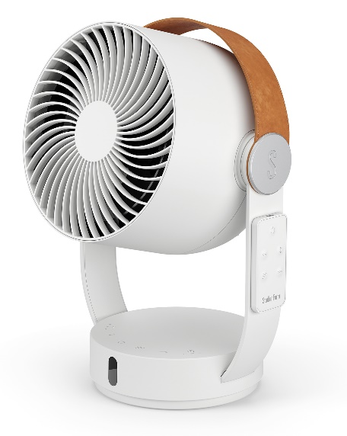
Leo von Stadler Form lässt den Luftstrom nicht nur horizontal, sondern auch vertikal im Raum zirkulieren. Das Ergebnis ist eine dreidimensionale Rundumerfrischung: eine innovative 3D-Oszillation.

Mit einer Winddistanz von 8 Metern erreicht Leo von Stadler Form alle Personen im Raum und sorgt auch bei sportlichen Betätigungen für eine optimale Abkühlung. Dabei können vier verschiedene Geschwindigkeitsstufen eingestellt werden – am besten mit der praktischen Fernbedienung, die magnetisch an Leo haftet.

Zudem lässt sich individuell einstellen, wie weit Leo mit einem Luftwinkel von 60°, 90° oder 180° nach rechts oder links schwenken soll. Je kleiner der Winkel eingestellt wird, umso öfter erreicht der Windstrahl einen Bereich im Raum oder eine bestimmte Person. Auf höchster Stufe werden starke Windböen simuliert, was ein besonderes Strandfeeling erzeugt. So bekommt man beispielsweise während der Yoga-Übungen eine erfrischende Brise zu spüren. Mithilfe eines 1–7 Stunden Timers verrichtet Leo seine Arbeit in der gewünschten Dauer.

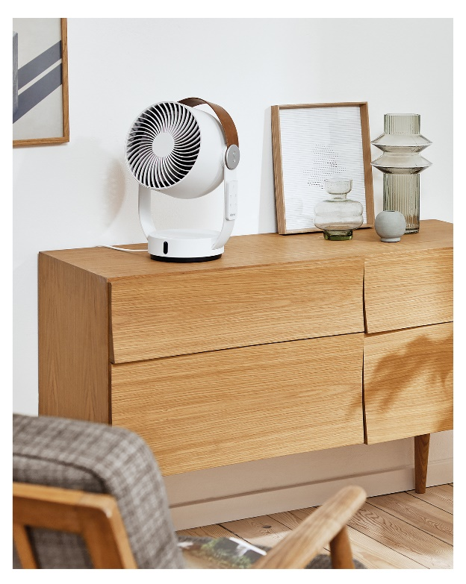
Schweizer Designobjekt setzt sich in Szene

Sobald Leo von Stadler Form ein Plätzchen gefunden hat, wird er in Innenräumen zum leisen Hauptdarsteller und richtet seinen Windstrahl in alle Richtungen. So verschafft er sich stilsicher Applaus.

Der 3D-Ventilator erinnert dank des besonderen Designs an einen modernen Scheinwerfer und kann dank eines praktischen Kunstleder-Tragegriffs mühelos den Standort wechseln.

Konzipiert wurde Leo von dem Schweizer Design-Duo Bernhard & Burkard in Zusammenarbeit mit Stadler Form.

3D-Ventilator Leo von Stadler Form, UVP Fr. 119,-

Alle Funktionen sehen Sie im Video hier.

3D-Ventilator Leo von Stadler Form ist seit dem 15. April auf stadlerform.com und in ausgewählten Fachgeschäften sowie deren Online-Shops erhältlich.

Download Bildmaterial

Für weitere Informationen stehen wir gerne zur Verfügung.

Medienkontakt:
Valeria Happel
Flowcube Communications | E-Mail: valeria.happel@flowcube.ch | Tel. +41 (0)43 344 30 37

